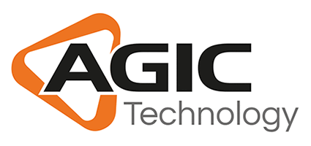

Agic Technology è tra i principali e storici partner di Microsoft, conosciuto per innovazione, competenze e servizi a valore aggiunto per i clienti, attraverso soluzioni integrate e project management: soluzioni ERP e CRM, sistemi di Business Intelligence e Performance Management, Knowledge Management, portali Intranet ed Extranet, servizi in Cloud, strumenti di Compliance & Risk Management.

è alla ricerca di 3 Sviluppatori ERP Microsoft

La formazione sarà on the job, la risorsa sarà inserita in un team di progetto, avrà modo di approfondire lo studio dei linguaggi e delle tecnologie orientate allo sviluppo di applicazioni web, portali, intranet integrate ad altre soluzioni come gestionali ERP, rendering documenti a partire da entità relative a software già implementati dai clienti, design di applicazioni per la condivisione di documenti, manutenzione software.
Con il supporto del Tutor verrà approfondita la conoscenza del linguaggio di programmazione C# in ambiente e framework .NET. ed altre tecnologie volte alla soluzione del progetto.

Nello specifico supporterà un team con esperienza pluriennale per:

- sviluppo Backend linguaggio .net;
- progettazione di basi di dati su piattaforma SQL Server.

REQUISITI:

La risorsa ideale ha conseguito la laurea Triennale/Magistrale in Ingegneria Informatica.
Possiede una buona conoscenza della lingua inglese.
Elemento fondamentale è l’attitudine e la voglia di volere intraprendere un percorso di carriera all’interno di Agic Technology nel ruolo di Sviluppatore.

TIPOLOGIA CONTRATTUALE:
Stage di 6 mesi retribuito. Sono prospettate concrete possibilità di Inserimento con contratto apprendistato.

SEDE DI LAVORO:
Via Mulini 13, Francavilla Fontana.

PER CANDIDARSI:
inviare il proprio cv aggiornato a: job@agictech.com entro il 31/07/2018
inserendo in oggetto “Rif. Contatto Ufficio Placement Politecnico di Bari”

Il CV dovrà contenere l’autorizzazione al trattamento dei dati personali ai sensi del D. Lgs. n. 196/2003 ed attestazione di veridicità ai sensi del DPR n.445/2000.
Il presente annuncio è rivolto ad ambo i sessi, ai sensi della normativa vigente.

